Zveme vás na výlet, který náš spolek organizuje dne 17.7.2022 (za každého počasí)

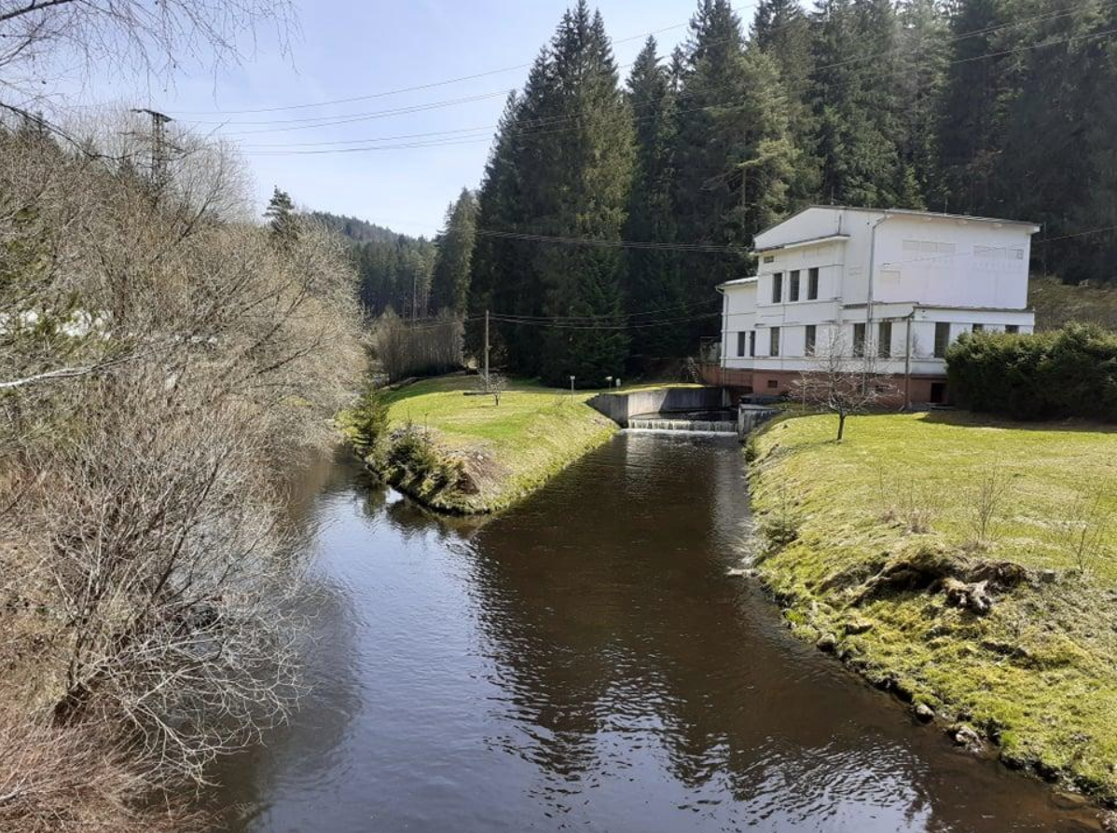

Program:
- sraz na návsi v Blansku ve 14.15 hod
- přejezd auty k vodní elektrárně Soběnov (parkování)
- prohlídka interiéru elektrárny
- pěší tůra cca 2 km k přehradě, převýšení 70 m
- návrat podél říčky Černá cca 3 km, možné občerstvení v Penzionu U Dubu

trasa v délce 5 -6 km vede převážně lesními cestami
Těšíme se na vaši účast a společnost.

